1. Escribe las clases en Java necesarias para implementar esta relación de herencia: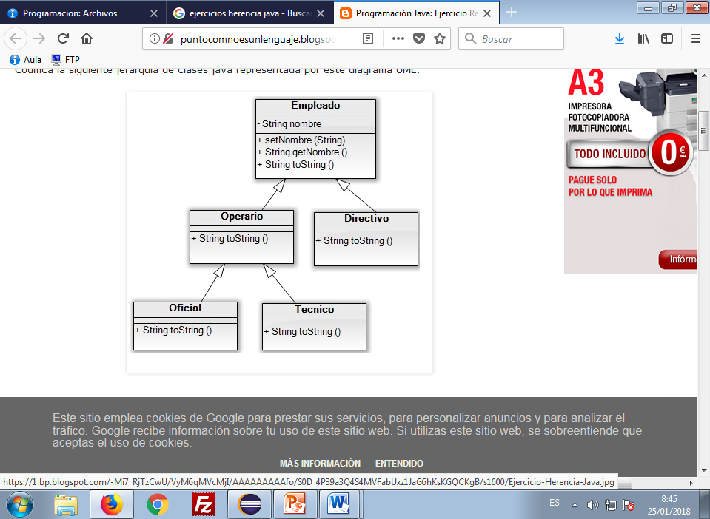

* Añade los atributos que consideres a cada una de las clases padre. Haz que algunos tengan visibilidad privada y otros protegida. Escribe el método toString() de las clases hijas para ver cómo se puede acceder a cada uno de los atributos anteriores. Añade los métodos que creas necesarios.
* Decide en qué clases colocarías cada uno de estos atributos: dni, día, mes y año de alta, jefe asignado (será un directivo), oficial asignado al técnico, sueldo, complemento al sueldo por cargo de dirección, complemento al sueldo por horas extras (no lo tienen todos los empleados, solo los operarios). Añade los métodos asociados
* Añade un método que calcule el sueldo en cada uno de las clases. Sobreescribe el método en las hijas para se tengan en cuenta en dicho cálculo los complementos correspondientes.
* Añade un main que cree varios objetos de cada clase, los guarde en un array y luego recorra dicho array para hacer lo siguiente:
  + Contar cuántos empleados hay en total y cuántos son técnicos
  + Calcular la suma total de sueldos de todos los empleados
  + Visualizar los datos de los directivos